**Имена:**  Богомила Димитрова Петрова **фн:**  *81400***Начална година:** *2016* **Програма:** бакалавър, (КН) **Курс: минали години**  
**Тема: 10. Система за създаване и провеждане на тестове  
Дата: 2021-01-25 Предмет: w15prj_KN _final имейл:** [**bogomila.d.petrova@gmail.com**](mailto:bogomila.d.petrova@gmail.com)

**Гит репо на проекта: <https://github.com/bdp8/web-project>**

**преподавател:** доц. д-р Милен Петров

# ТЕМА: 10. Система за създаване и провеждане на тестове

## 1. Условие

Целта на проекта е реализирането на система за създаване и провеждане на тестове. Реализацията да се състои в това да:

- Има възможност за импортиране и експортиране на .csv файлове.

- Има възможност за създаване на нов тест.

- Генериране на отделен линк за всеки тест, на който тестът да бъде решаван, а резултатът записван в базата данни.

## 2. Въведение

Задачата има за цел да улесни провеждането на онлайн тестове.

Има два начина за създаване на нов тест в системата. Първият е чрез импортиране на .csv файл, а вторият е чрез ръчно въвеждане на всички въпроси.

Към тази версия на системата, тя поддържа само въпроси от затворен тип с един верен отговор измежду 4 възможни.

При създаването на тест имате възможност за добавяне на парола към теста – така той ще бъде достъпван само от потребителите, които я имат. Паролата се изисква при достъпване на теста от специално генерираният за него линк.

Всеки регистриран потребител има възможност да изтрива свой тест по желание. Това се случва при влизане в категорията „Моят профил“.

При решаване на теста се изисква и лична информация за потребителя, който е достъпил теста. Това е така, понеже тестовете не са анонимни и могат да се следят постиженията на студентите.

## 3. Теория

Проектът има трислойна архитектура. Клиентска част, която изпраща заявки към сървъра. Сървърът е свързан с база данни, към която изпраща заявките на клиента и отговрърт му връща като резултат. Има отделен файл, който осъществява връзката с базата данни.

## 4. Използвани технологии

Клиентската част на системата използва html, css и javascript, а бизнес логиката е написана на php. Сървърът за базата данни, който се използва е 10.1.25-MariaDB.

## 5. Инсталация и настройки

Стартирането на системата се осъществява в няколко стъпки:

1. Нужен ви е инсталиран XAMPP.
2. Трябва да добавите кодa от проекта в поддиректорията htdocs на инсталационната директория на xampp. За windows това изглежда така – C:\xampp\htdocs\ .
3. Трябва да активирате сървъра и базата данни през XAMPP.
4. Трябва да изпълните файлът files/scripts.sql в phpMyAdmin, за да заредите всички необходими таблици.
5. За успешната връзка с базата данни, трябва да редактирате атрибутите в конфигурационния файл config.php.
6. Ако всичко е минало успешно, би следвало да можете да достъпите системата през localhost в браузъра ви. (http://localhost:8080/login.html)

## 6. Кратко ръководство на потребителя

След отварянето на <http://localhost:8080/login.html>, ви се появя формата от картинката по-долу:

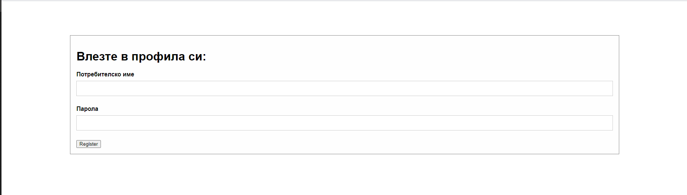

Това представлява login формата. Ако сте инсталирали таблиците от точка 5.4 би трябвало да можете да влезете с потребителско име: user и парола: password. След натискане върху бутона Register, ако сте въвели правилно името и паролата, ще бъдете препратени към началната страница на системата, която виждаме на следващата снимка:

Ще разгледаме всяка от категориите по отделно, като започваме с „Качи тест“. Това е функционалността, която ни дава възможност да импортираме .csv файл в нашата база данни. След натискане върху бутона „Качи тест“ виждаме следното:

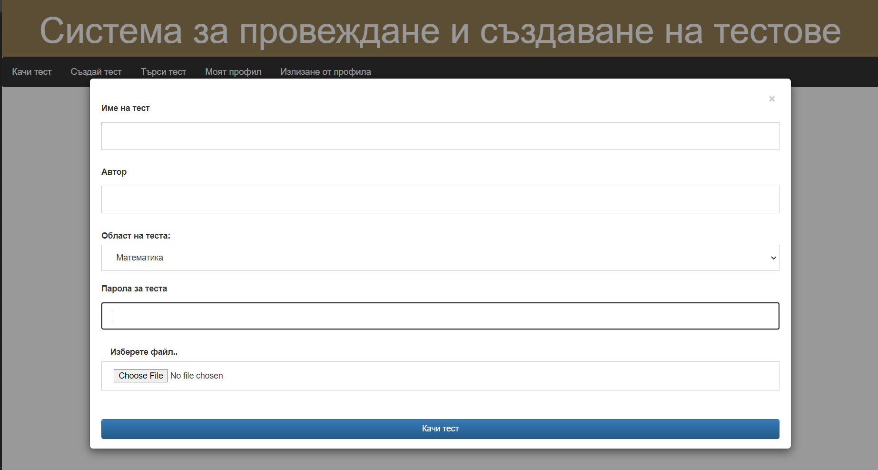

Полетата „Име на тест“ и „Автор“ са текстови и с тях въвеждаме заглавието теста и името на неговия автор. От падащото меню „Област на теста“ избираме жанра на теста и накрая натискайки върху „Choose File“ ни се дава възможността да изберем файл, който да импортираме. Файлът трябва да има следния формат:

|  |  |  |  |  |  |  |  |  |  |  |  |  |  |  |
| --- | --- | --- | --- | --- | --- | --- | --- | --- | --- | --- | --- | --- | --- | --- |
| Timestamp | Факултетен номер | Номер на въпроса | Цел на въпроса | Въпрос | Опция 1 | Опция 2 | Опция 3 | Опция 4 | Верен отговор | Ниво на трудност | Обратна връзка при верен отговор | Обратна връзка при грешен отговор | Забележка | Тип на въпроса |

## След натискане върху бутона „Качи тест“, получавате съобщение за успешно или неуспешно импортиране. За да затворите този прозорец, може да натиснете бутона X.

Сега насочваме вниманието си към „Създай тест“. Това е функционалността, която ни дава възможност да въведем тест на ръка. След натискане върху бутона „Създай тест“ виждаме следното: 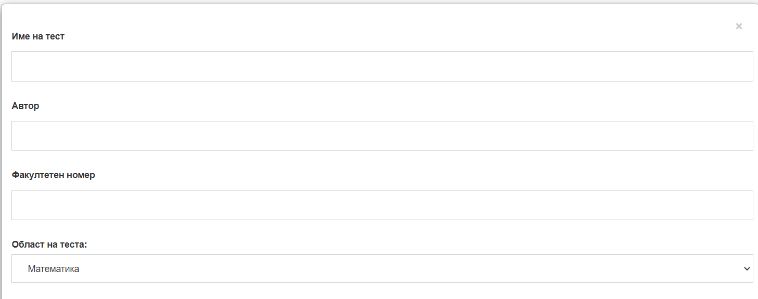

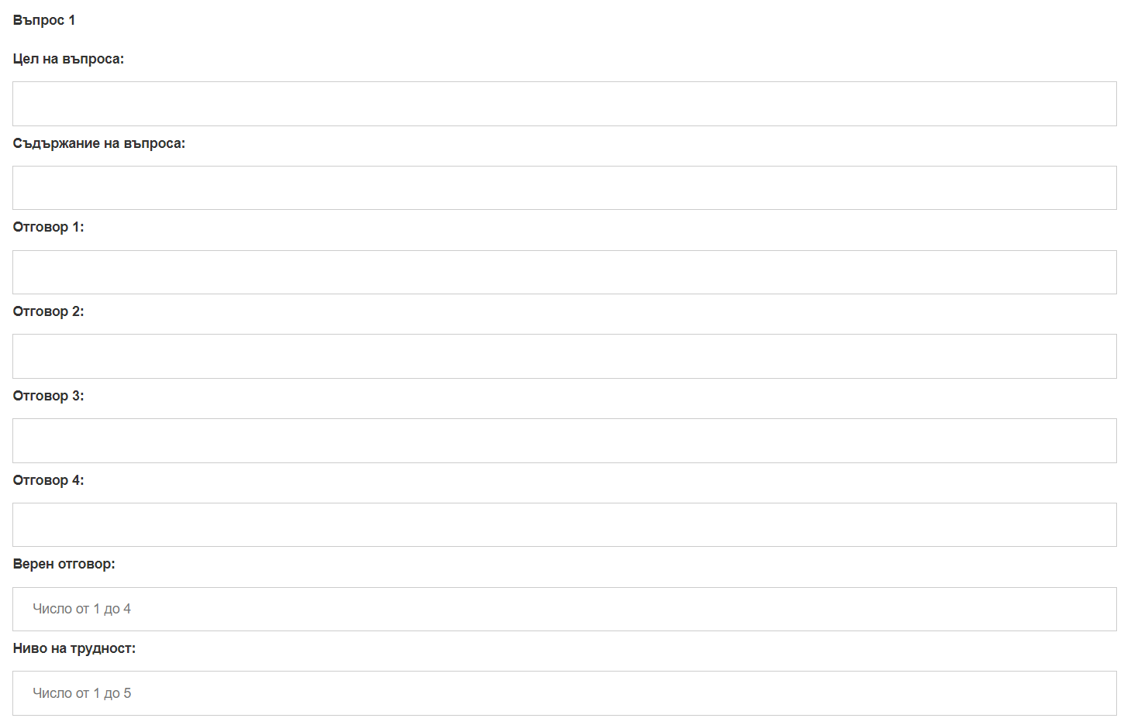

## 

Това е една доста дълга форма и няма да се спираме на всяко от полетата по отделно. Интерес представлява бутона „Добавете въпрос“. При неговото натискане ни се генерира автоматично формата за следващия въпрос. Когато се въведат всички желани въпроси изпращаме формата към сървъра с натискане върху бутона “Качи тест“.

Преминаваме към функционалността за търсене, която се активира с натискане на бутона „Търси тест“. 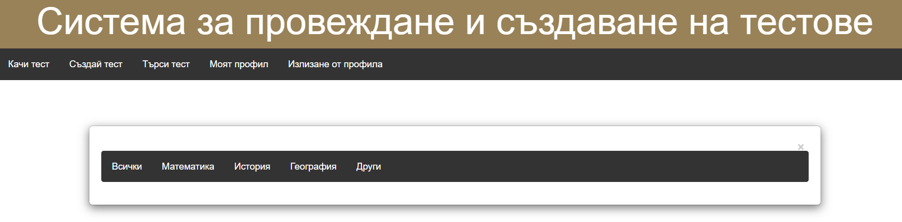

Това което виждаме са всички добавени категории тестове. Натискайки върху „Всички“ ни се зареждат всички налични тестове в базата данни, натискайки върху „Математика“ – само тези от област математика и т.н. Понеже имам само два съществуващи теста в момента на изготвяне на този пример, ще покажа изгледа на „Всички“ тестове:

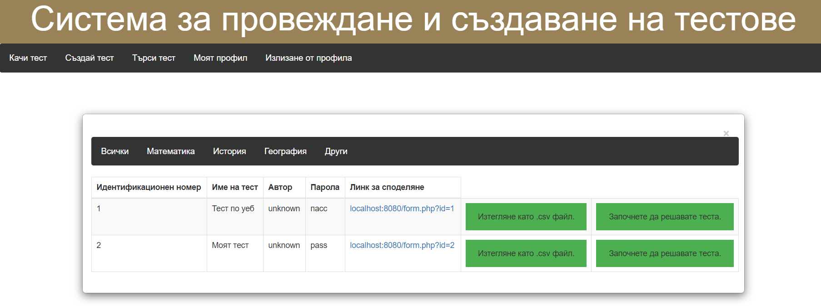

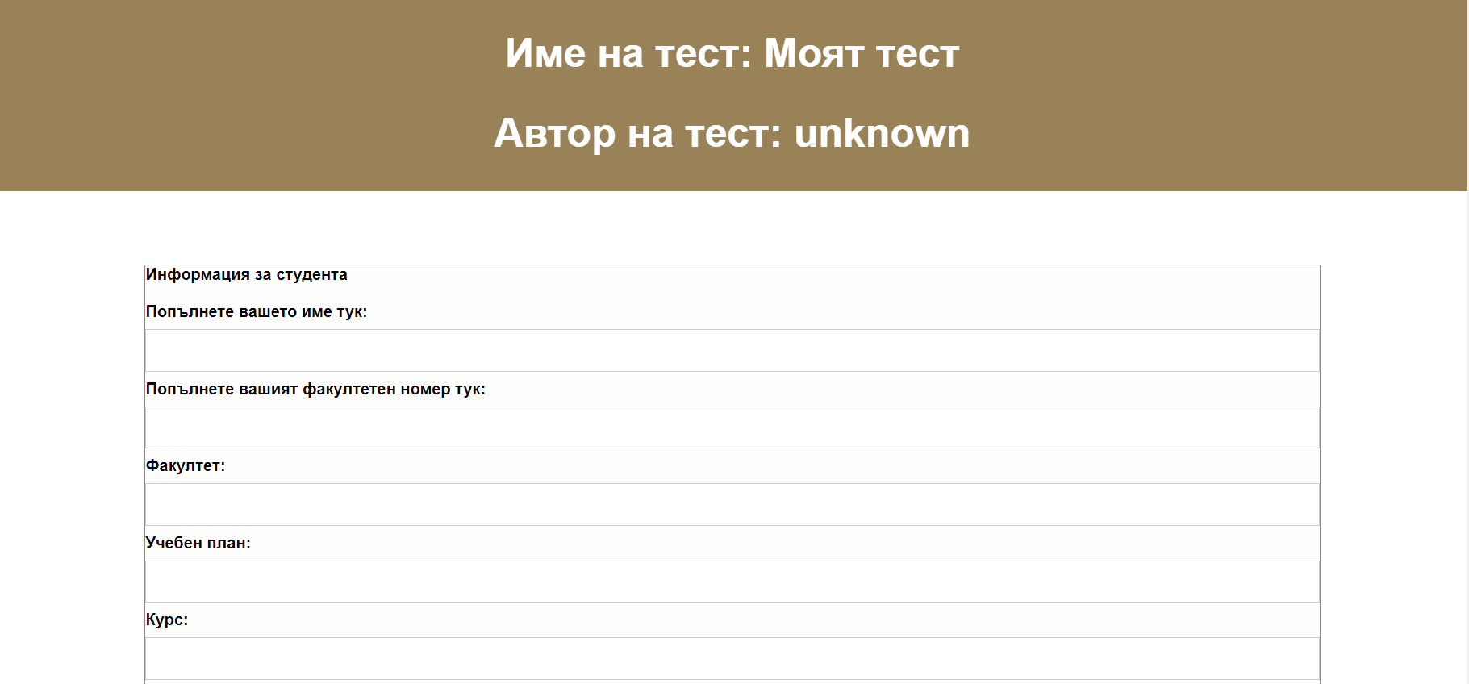Това е частта, където е по-голямата функционалност. Имаме 3 момента – линк и двата бутона за всеки от тестовете. Първият бутон както става ясно от снимката служи за експортиране на тест от базата данни към .csv файл. С натискането му се запазва локално при вас файл с името data.csv. Вторият бутон служи за визуализиране и решаване на теста на място, както е на снимката:

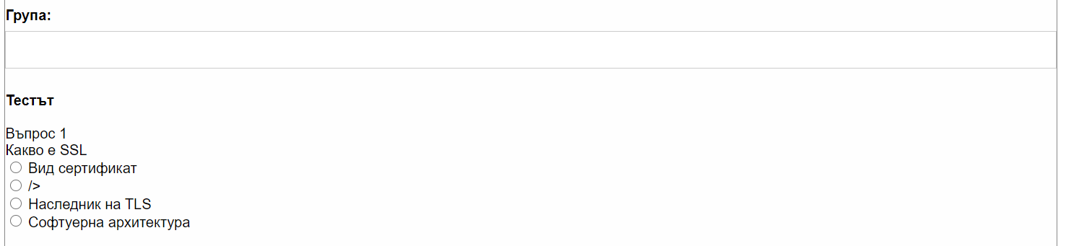

**. . .**

## 

Когато натиснете върху “Приключване на опита”, получавате съобщение, съдържащо броя точки, които сте изкарали и се прави запис в базата данни. Линкът за споделяне прави същото нещо, като това, което описахме по-горе, но улеснява разпространението на теста.

„Моят профил“ е следващото нещо, което ще разгледаме:

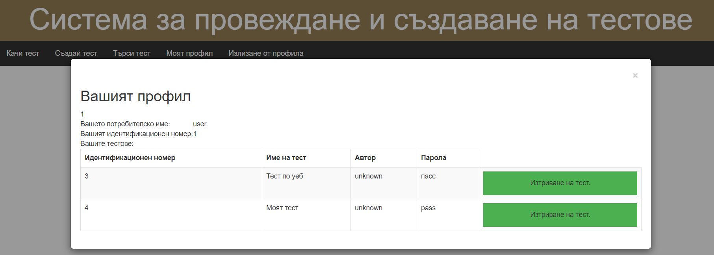

Тук се съхранява информация за потребителското ви име. Ид, и тестовете, които сте създали от този профил, като всеки един от тях може да бъде изтрит чрез бутоните от дясно.

И последно ще покажем „Излизане от профила“.

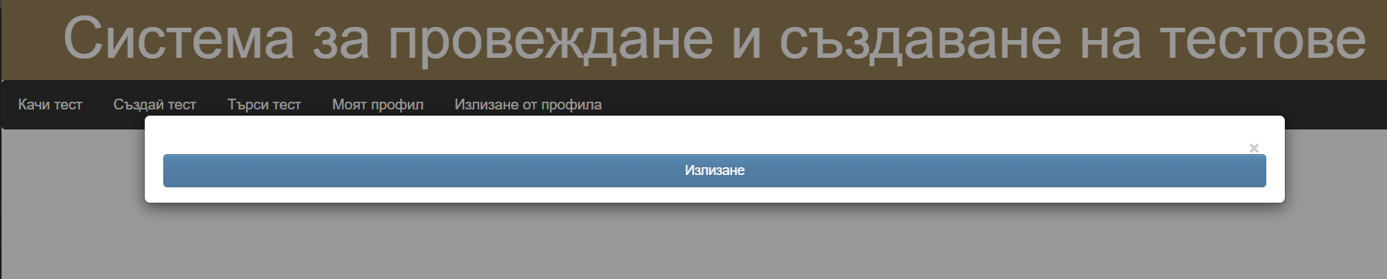

След натискане на синият бутон, се връщаме обратно в началото при Login.

## 7. Примерни данни

За тестване на описаните в точка 6. Функционалности може да се използва файлът data.csv, който се намира във директорията files.

## 8. Описание на програмния код

Програмният код аз бих описала като хаотичен и неподреден, но това е първият ми подобен проект.

Първо имаме файлът login.html, който представлява обикновена форма за login. login.html изпраща записаната информация до login.php, където се извършва проверка за валидността на името и паролата. Ако проверката завърши успешно login.php ни пренасочва към главната страница за системата, която е home.php. В home.php има навигационна лента, която ни навигира към функционалностите на системата. Освен login и генерирането на самите тестове, всичко останало се намира във home.php, като по-голямата част от файла е html код, но също съдържа и две функции на javascript и няколко извиквания на php функции. Файлът functions.php обработва всички импорт и експорт заявки от home.php, също и всички заявки идващи от “Търси тест”, включително и генерирането на линкове.

Файлът add_test.php се вика от “Създай тест“, а файлът delete_test.php – от „Моят профил – Изтриване на тест“. И съответно файлът logout.php ни връща обратно при формата за login.

Във файла db.php се осъществява връзката с базата данни, а style.css задава общият стил на цялата система.

## 9. Приноси на студента, ограничения и възможности за бъдещо разширение

Търсейки вдъхновение в интернет от други подобни системи за тестове, осъзнах колко много неща трябва да се вземат предвид, изграждайки една такава система. Като започнем от това колко възможни отговора да има, до това колко типове въпроси да поддържа системата и още много, много неща, които да се вземат под внимание. Системата, която направих е далеч от перфектна, но пък е и първата ми малка победа в тази област. Могат да се добавят още хиляди неща и със сигурност ще се върна на нея пак просто защото наистина ми беше интересен целият процес до тук.

Основните разширения, които могат да се добавят са:

1. Възможност за произволен брой възможни отговори.
2. Възможност за повече от един вид въпроси ( напр, въпроси с отворен отговор, повече от един верен отг и т.н)
3. Възможност за разглеждане на теста, след като е решен, за да може всеки да си вижда грешките.
4. Възможност за регистриране на потребители.
5. По-итерактивен и модерен дизайн.
6. .. и много други

Задачата даваше възможност и за имплементирането и на аудио тестове, но понеже работих сама върху проекта, нямах достатъчно време да помисля над вариантите в тази насока.

## 10. Какво научих

Преди началото на този курс никога не бях писала html, javascript и php, както поотделно, така и заедно. Това определено беше предизвикателство. Съвсем не съм осъвършенствала нещата, но със сигурност се запознах с процеса и начините им на използване.

Темата на проекта ме научи на това, че електронното образование е на доста високо ниво откъм приложения и системи, направени за осъществяването и правилното му провеждане.

## 11. Използвани източници

[1] <https://stackoverflow.com/> - Винаги когато нещо не ми сработваше, тук намирах решение.

[2]Курса Web технологии, зимен семестър 2020/2021 – За презентации и примери

[3] <https://github.com/ngadzheva/WebTechnologies-labs-KN20> - Примерите на Невена Гаджева ми бяха от доста голяма помощ.

[4]<https://github.com/mtgeorgiev/www-kn-2020> - Както тези на Невена Гаджева, така и примерите на асистент Михаил Георгиев бяха много полезни.

Предал (подпис): ………………………….

/*фн, имена, спец., група*/

Приел (подпис): ………………………….

/доц. *Милен Петров*/